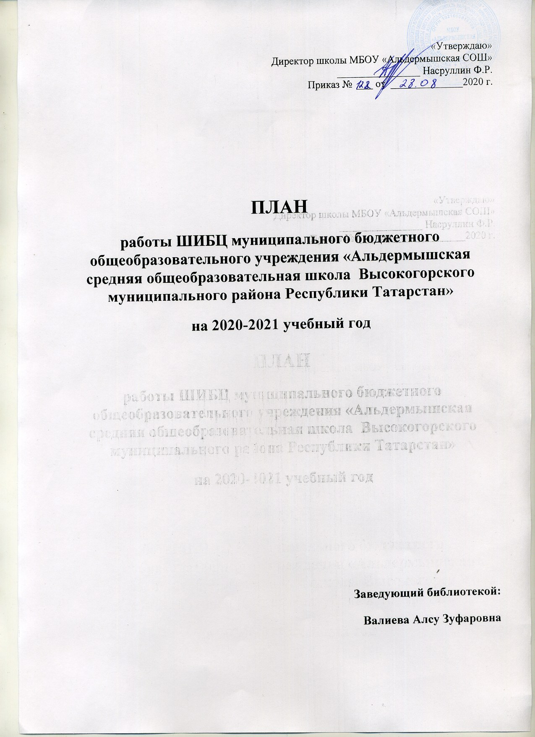

Основные цели и задачи ШИБЦ.

Цели:

- Обеспечение учебно-воспитательного процесса;
- Содействие педагогическому коллективу в развитии и воспитании учащихся;
- Привитие учащимся любви к чтению, воспитание культуры чтения, бережного отношения к печатным изданиям;
- Привлечение учащихся к систематическому чтению с целью успешного изучения учебных предметов, развития речи, познавательных интересов и способностей, расширения кругозора;
- Оказание помощи в деятельности учащихся и учителей при реализации образовательных проектов.

Задачи:

- Формирование фондов ШИБЦ в соответствии с образовательной программой и требованиями ФГОС.
- Осуществление каталогизации и обработки книг, учебников, журналов
- Оформление новых поступлений в книжный фонд, знакомство с новыми книгами
- Осуществление своевременного возврата выданных изданий в ШИБЦ.
- Осуществление образовательной, информационной и воспитательной работы среди учащихся школы.
- Организация мероприятий, ориентированных на воспитание нравственного, гражданско-патриотического самосознания личности, формирование навыков здорового образа жизни.
- Оказание помощи в деятельности учащихся и учителей при реализации образовательных проектов. Работа с педагогическим коллективом.
- Формирование у детей информационной культуры и культуры чтения.

- Воспитание патриотизма и любви к родному краю, его истории, к малой родине.

Функции ШИБЦ:

- Информационная — предоставление возможности использования информации вне зависимости от ее вида, формата и носителя.
2. Воспитательная — способствует развитию чувства патриотизма по отношению к государству, своему городу и школе.
3. Культурологическая — организация мероприятий, воспитывающих культурное и социальное самосознание, содействующих эмоциональному развитию учащихся
4. Образовательная — поддержка и обеспечение образовательных целей, сформированных в задачах развития школы и в образовательных программах по предметам.

Направления деятельности ШИБЦ:

- Библиотечные уроки;
- Информационные и прочие обзоры литературы;
- Беседы о навыках работы с книгой;
- Подбор литературы для внеклассного чтения;
- Участие в региональных и муниципальных конкурсах;
- Выполнение библиографических запросов;

- Поддержка общешкольных мероприятий:

- предметные недели;
- день знаний;
- день учителя;
- Новый год;
- 23 февраля;
- 8 марта;
- день Победы;
- общешкольные акции
Планируемые результаты:

- Сформировать и обновить библиотечный фонд в соответствии с образовательной программой.
- Сформировать у детей правильное отношение к книгам и чтению, культуру чтения
- Сформировать у учащихся правовую культуру, гражданственность, патриотизм, расширить читательский интерес
- Привить школьникам потребности в систематическом чтении литературы для развития творческого мышления, познавательных интересов, успешного освоения учебных программ.

Календарно-тематическое планирование ШИБЦ на 2020 - 2021 учебный год.

Работа с библиотечным фондом и его сохранностью

№ п/п | Содержание работ | Сроки  выполнения | Ответственные
1 | Приёмка и обработка поступивших учебников, штемпелевание. | По мере поступления | Библиотекарь
2 | Приём и выдача учебников | Май -  сентябрь | Библиотекарь
3 | Проведение работы по сохранности учебного фонда (рейды по классам с проверкой учебников) | В течение года | Библиотекарь
4 | Работа по заказу учебников, планируемых к использованию в новом учебном году, по согласованию с администрацией и педагогами | В течение года | Библиотекарь
5 | Информирование учителей и учащихся о новых поступлениях литературы | В течение года | Библиотекарь
6 | Диагностика обеспеченности учащихся школы учебниками на 2020-2021 учебный год | Сентябрь | Библиотекарь
7 | Своевременный прием, систематизация, техническая обработка книжного и учебного фондов | По мере поступления | Библиотекарь
8 | Списание художественной литературы  и учебников | По мере необходимости | Библиотекарь
9 | Контроль за своевременным возвратом в библиотеку выданных изданий | Один раз в месяц | Библиотекарь
10 | Акция по охране учебного фонда. | Май | Библиотекарь
11 | Санитарный день. | 1 раз в месяц | Библиотекарь

Справочно-библиографическая и информационная работа.
Работа по пропаганде библиотечно-библиографических знаний

№ п/п | Содержание работ | Сроки  выполнения | Ответственные
1 |  | Сентябрь-Ноябрь | Библиотекарь
  Формирование информационно-библиографической культуры: «Знакомство с библиотекой» для первых классов
2 | Консультации и пояснения правил работы с книжным фондом | В течение года | Библиотекарь
3 | Обзоры новых книг | По мере поступления | Библиотекарь
4 | Организация выставок просмотра новых книг | По мере поступления | Библиотекарь
5 | Проведение библиотечных уроков | В течение года | Библиотекарь

Работа с читателями разных возрастных категорий

№ п/п | Содержание работ | Сроки  выполнения | Ответственные
1 | Перерегистрация читателей (прибытие/выбытие, перерегистрация классов) | Август-сентябрь | Библиотекарь
2 | Организованная запись учащихся 1-х классов в ШИБЦ | Ноябрь – декабрь | Библиотекарь
3 | Обслуживание читателей на абонементе: учащихся, педагогов | В течение года | Библиотекарь
4 | Изучение и анализ читательских формуляров | В течение года | Библиотекарь
5 | Просмотр читательских формуляров с целью выявления задолжников | Один раз в месяц | Библиотекарь
6 | Рекомендации по выбору художественной литературы и периодических изданий | В течение года | Библиотекарь

Работа с родителями
1 | Предоставление родителям информации о наличии недостающих учебников. | февраль
2 | Рекомендации по летнему чтению. | май
3 | Отчет о приобретенных учебниках на новый учебный год. | Сентябрь

Работа с педагогическим коллективом

Содержание работ |  | Сроки  выполнения
1. | Информирование учителей о новой учебной и учебно-методической литературе. | По мере поступления
2. | Консультационно-информационная работа с педагогами, направленная на оптимальный выбор учебников и учебных пособий в новом учебном году. | Февраль-март
3 | Подбор материала для мероприятий, по темам, выдача справок. | Постоянно
4 | Проведение библиотечно-библиографических занятий для обучающихся. | В течение года

Индивидуальная работа
Содержание работ |  | Сроки  выполнения
1. | Создание и поддержание комфортных условий для работы читателей, обслуживание их на абонементе. | В течение года
2. | Обслуживание читателей в читальном зале: учащихся и учителей. | В течение года
3. | Рекомендательные беседы при выдаче книг. | В течение года
4. | Беседы о прочитанных книгах. | В течение года
5. | Рекомендательные и рекламные беседы о новых книгах, энциклопедиях и журналах, поступивших в библиотеку. | В течение года
6. | Проведение работы по сохранности учебного фонда. | В течение года
7 | Просмотр читательских формуляров с целью выявления задолжников. | В течении года
8 | Проведение бесед с вновь записавшимися читателями о правилах поведения в библиотеке, о культуре чтения книг. | Сентябрь, в течение года
9 | Подбор по списку необходимой литературы для школьников на летние каникулы. | Май
10 | Изучение федерального перечня учебников на новый учебный год. Заказ учебников. | Февраль
Профессиональное развитие
№ | Содержание работы | Срок исполнения
1 | Анализ работы библиотеки за прошедший год | Май-июнь
2 | План работы библиотеки на следующий учебный год. | Август
3 | Участие в районном МО | Согласно плану
4 | Работа по самообразованию. | В течении года
5 | Курсы повышения квалификации, вебинары, семинары и так далее | По мере необходимости
6 | Ведение учетной документации школьной библиотеки. | Методические дни.
7 | Взаимодействие с библиотеками района. | Постоянно
Взаимодействие с библиотеками других школ и сельской библиотекой
1 | Обмен учебной и художественной литературой с другими школами | В течении года
2 | Совместная работа с Альдермышкой сельской библиотекой по проведению выставок, мероприятий и так далее | В течении года
3 | Сбор данных об учебниках, используемых и невостребованных в учебном процессе | октябрь

Организация культурно - массовой работы ШИБЦ

№ | Тема работы | Формы работы | Сроки  выполнения | Ответственные
1 | 1сентября- Всероссийский праздник «День знаний» | книжная выставка «Путешествие в царство Знаний» | Сентябрь | Библиотекарь
2 | «Путешествие в Читай-город» (знакомство с библиотекой) | Библиотечный урок  Для 1 классов | Ноябрь | Библиотекарь
3 | «День матери» | Конкурс стихов 1-4 классы | Ноябрь | Библиотекарь
4 | «Книга под ёлкой. Новый год и Рождество в произведениях русских и зарубежных писателей» | Книжная выставка | Декабрь | Библиотекарь
5 | «Секреты отличного настроения» (Всемирный день «спасибо») | Урок вежливости  Для 1-2 классов | Январь | Библиотекарь
6 | «Пушкин – это наше всё» | День памяти А.С. Пушкина  Конкурс стихов 5-9 классы | Февраль | Библиотекарь
7 | Международный день родного языка. | Книжная выставка | Февраль | Библиотекарь
8 | Всемирный день поэзии. | Книжная выставка | Март | Библиотекарь
9 | «Космические виражи»  (день космонавтики) | Выставка рисунков | Апрель | Библиотекарь
10 | Неделя детской книги | Выставка книг и рисунков | Апрель | Библиотекарь
11 | ««Была весна – весна Победы» | Цикл мероприятий  к 9 мая | Апрель,  май | Библиотекарь
12 | Просветители земель славянских»  (день славянской письменности и культуры ) | Урок-презентация | Май | Библиотекарь
13 | «В литературной гостиной»  Писатели - юбиляры | Книжные выставки  к юбилейным датам писателей | В течение  года | Библиотекарь
14 | «В литературной гостиной»  Книги - юбиляры | Книжная выставка | В течение  года | Библиотекарь
15 | «ГОДА РОДНЫХ ЯЗЫКОВ И НАРОДНОГО ЕДИНСТВА»  Выставка на разные темы | Книжная выставка | В течение  года | Библиотекарь

